**Baza de date a unui lant de pizzerii**

Realizat de: Suditu Darius-Cosmin

1. Prezentați pe scurt baza de date (utilitatea ei).

Pentru acest proiect, am ales realizarea bazei de date a unui lant de pizzerii, ce are mai multe locatii in diferite orase precum Bucuresti, Constanta, Cluj. Clientii pot comanda diverse preparate din meniu, acest lucru realizandu-se cu ajutorul angajatilor, care au diferite specializari, precum bucatari, ospatari sau menajere. Totodata, clientii pot oferi recenzii in functie de cat de satisfacuti au fost de cele comandate si primi diferite promotii avantajoase. Utilitatea principala a acestei baze de date este gestionarea optima a informatiilor referitoare la clienti, comenzi, angajati si preparate in cadrul lantului de pizzerii. Ea permite inregistrarea si stocarea datelor relevante pentru functionarea eficienta a afacerii.

Restrictii si reguli:

* Fiecare angajat lucreaza intr-o singura locatie, iar fiecare locatie are cel putin un angajat. Angajatul este identifiabil prin ID.
* Un client trebuie sa fi plasat cel putin o comanda.
* Comenzile sunt unice si pot fi identificate printr-un ID.
* Pizzeriile se afla in diverse locatii din diferite orase, identifiabile prin ID.
* Salariul angajatilor este direct proportional cu experienta lor.
* Clientii pot lasa recenzii unice ce pot fi identificate printr-un ID.
* Pizzelor le sunt aplicate promotii in functie de ofertele curente.
* Preparatele sunt aceleasi pentru fiecare pizzerie in parte si pot fi identificate printr-un ID.

1. Realizați diagrama entitate-relație (ERD).

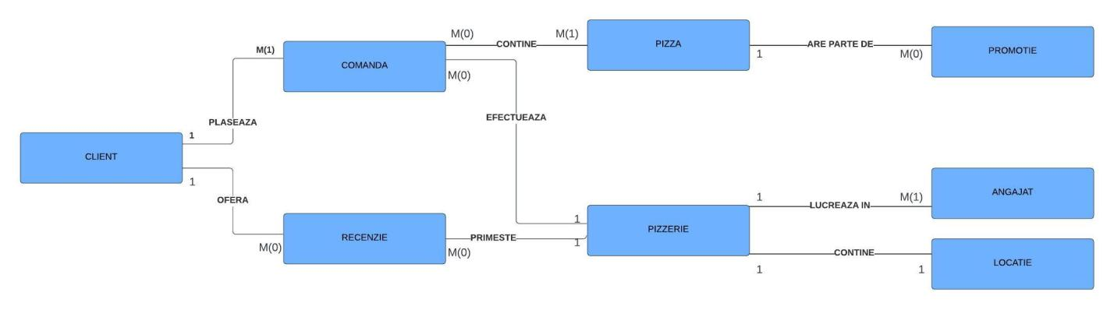

1. Pornind de la diagrama entitate-relație realizați diagrama conceptuală a modelului propus, integrând toate atributele necesare.

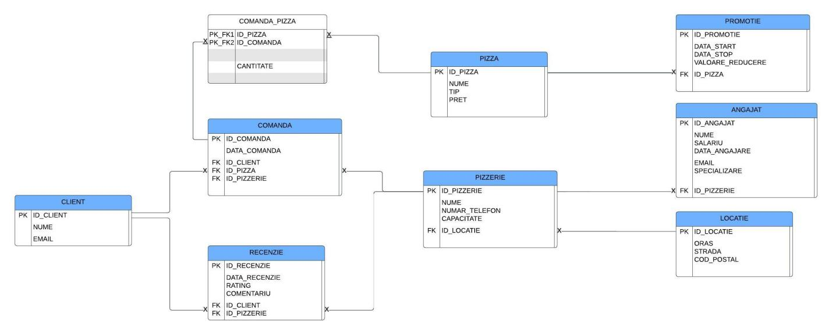

1. Implementați în Oracle diagrama conceptuală realizată: definiți toate tabelele, implementând toate constrângerile de integritate necesare (chei primare, cheile externe etc).

CREATE TABLE Pizza

(

ID_Pizza VARCHAR2(10) NOT NULL,

Nume VARCHAR2(20) NOT NULL,

Tip VARCHAR2(20) NOT NULL,

Pret int not null,

PRIMARY KEY (ID_Pizza)

);

CREATE TABLE Locatie

(

ID_Locatie VARCHAR2(10) NOT NULL,

Oras VARCHAR2(20) NOT NULL,

Strada VARCHAR2(30),

Cod_postal VARCHAR2(10) NOT NULL,

PRIMARY KEY (ID_Locatie)

);

CREATE TABLE Pizzerie

(

ID_PIZZERIE VARCHAR2(20) NOT NULL,

Nume VARCHAR2(10) NOT NULL,

numar_telefon VARCHAR2(10),

Capacitate int not null,

ID_Locatie VARCHAR2(10) NOT NULL,

PRIMARY KEY (ID_Pizzerie),

FOREIGN KEY (ID_Locatie) REFERENCES Locatie(ID_Locatie)

);

CREATE TABLE Client

(

ID_Client INT NOT NULL,

Nume VARCHAR2(20) NOT NULL,

Email VARCHAR2(30),

PRIMARY KEY (ID_Client)

);

create TABLE Angajat(

ID_Angajat int not null,

Nume VARCHAR2(50) not null,

Specializare VARCHAR2(20) not null,

Salariu int not null,

ID_Pizzerie VARCHAR2(10) NOT NULL,

Data_Angajare date not null,

Email VARCHAR2(50),

PRIMARY KEY (ID_Angajat),

FOREIGN KEY (ID_Pizzerie) REFERENCES Pizzerie(ID_Pizzerie)

);

create TABLE Recenzie(

ID_Recenzie int not null primary key,

Data_Recenzie date,

Rating int not null,

Comentariu VARCHAR2(50) NOT NULL,

ID_Client int not null,

ID_Pizzerie VARCHAR2(10) not null,

foreign key(ID_Client) references Client(ID_Client),

foreign key(ID_Pizzerie) references Pizzerie(ID_Pizzerie)

);

create TABLE Promotie(

ID_Promotie int not null primary key,

Data_Start date,

Data_Stop date,

Valoare_Reducere int not null,

ID_Pizza VARCHAR2(10) not null,

foreign key(ID_Pizza) references Pizza(ID_Pizza)

);

CREATE TABLE Comanda

(

ID_Comanda INT NOT NULL,

Data_Comanda date,

ID_Pizzerie VARCHAR2(10) NOT NULL,

ID_Client INT NOT NULL,

PRIMARY KEY (ID_Comanda),

FOREIGN KEY (ID_Pizzerie) REFERENCES Pizzerie(ID_Pizzerie),

FOREIGN KEY (ID_Client) REFERENCES Client(ID_Client)

);

CREATE TABLE COMANDA_PIZZA (

ID_Pizza VARCHAR2(10) NOT NULL,

ID_Comanda INT NOT NULL,

Cantitate INT NOT NULL,

PRIMARY KEY (ID_Pizza, ID_Comanda),

FOREIGN KEY (ID_Pizza) REFERENCES Pizza(ID_Pizza),

FOREIGN KEY (ID_Comanda) REFERENCES Comanda(ID_Comanda)

);

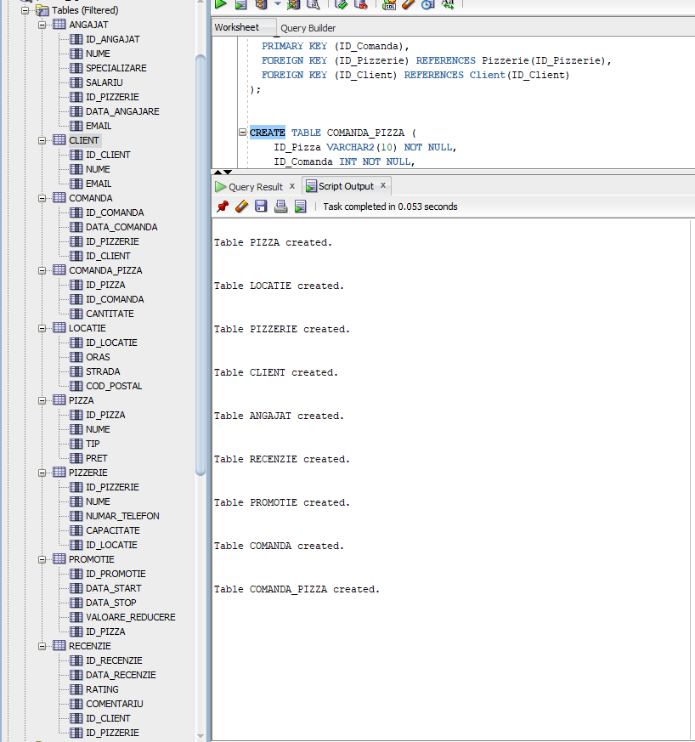

1. Adăugați informații coerente în tabelele create (minim 5 înregistrări pentru fiecare entitate independentă; minim 10 înregistrări pentru tabela asociativă).

insert into Client (ID_Client, nume, email) VALUES (1, 'Ana Popescu', 'ana.popescu@example.com');

insert into Client (ID_Client, nume, email) VALUES(2, 'Mihai Ionescu', 'mihai.ionescu@example.com');

insert into Client (ID_Client, nume, email) VALUES(3, 'Ioana Dumitrescu', 'ioana.dumitrescu@example.com');

insert into Client (ID_Client, nume, email) VALUES(4, 'Andrei Georgescu', 'andrei.georgescu@example.com');

insert into Client (ID_Client, nume, email) VALUES(5, 'Elena Radu', 'elena.radu@example.com');

insert into Client (ID_Client, nume, email) VALUES(6, 'Elena Radu', ['elena.radu@example.com');](mailto:'elena.radu@example.com');)

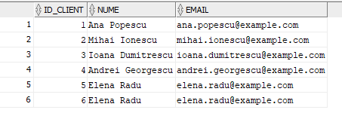

insert into Locatie (ID_Locatie, Oras, Strada, Cod_postal) VALUES('RO001', 'Bucharest', 'Nordului', '010101');

insert into Locatie (ID_Locatie, Oras, Strada, Cod_postal) VALUES('RO002', 'Cluj-Napoca', 'Gheorghe Titeica', '020202');

insert into Locatie (ID_Locatie, Oras, Strada, Cod_postal) VALUES('RO003', 'Timisoara', 'Brailita', '030303');

insert into Locatie (ID_Locatie, Oras, Strada, Cod_postal) VALUES('RO004', 'Iasi', 'Mugur Mugurel', '040404');

insert into Locatie (ID_Locatie, Oras, Strada, Cod_postal) VALUES('RO005', 'Constanta', 'Poenaru', '050505');

insert into Locatie (ID_Locatie, Oras, Strada, Cod_postal) VALUES('RO006', 'Brasov', 'Sforii', '060606');

insert into Locatie (ID_Locatie, Oras, Strada, Cod_postal) VALUES('RO007','Iasi', 'Radului', '101010');

insert into Locatie (ID_Locatie, Oras, Strada, Cod_postal) VALUES('RO008', 'Bucuresti', 'Floreasca', '202020');

insert into Locatie (ID_Locatie, Oras, Strada, Cod_postal) VALUES('RO009', 'Bucuresti', 'Arcului', '303030');

insert into Locatie (ID_Locatie, Oras, Strada, Cod_postal) VALUES('RO010', 'Constanta', 'Plajei', '001122');

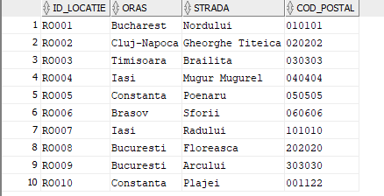

insert into Pizzerie (ID_Pizzerie, Nume, numar_telefon,Capacitate, ID_Locatie) VALUES ('PIZZ001', 'Pizzerie1', '1234567890',88, 'RO001');

insert into Pizzerie (ID_Pizzerie, Nume, numar_telefon,Capacitate, ID_Locatie) VALUES('PIZZ002', 'Pizzerie2', '0987654321',25, 'RO002');

insert into Pizzerie (ID_Pizzerie, Nume, numar_telefon,Capacitate, ID_Locatie) VALUES('PIZZ003', 'Pizzerie3', '1112223333',40, 'RO003');

insert into Pizzerie (ID_Pizzerie, Nume, numar_telefon,Capacitate, ID_Locatie) VALUES('PIZZ004', 'Pizzerie4', '4445556666',100, 'RO007');

insert into Pizzerie (ID_Pizzerie, Nume, numar_telefon,Capacitate, ID_Locatie) VALUES('PIZZ005', 'Pizzerie5', '7778889999',55, 'RO009');

insert into Pizzerie (ID_Pizzerie, Nume, numar_telefon,Capacitate, ID_Locatie) VALUES('PIZZ006', 'Pizzerie6', '89999',12, 'RO005');

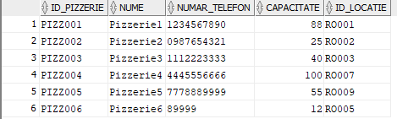

INSERT INTO Angajat (ID_Angajat, Nume, Specializare, Salariu, ID_Pizzerie, Data_Angajare, Email) VALUES (1, 'Ion Popescu', 'Buc?tar', 3000, 'PIZZ001', TO_DATE('2023-01-10', 'YYYY-MM-DD'), 'ion.p@pizzerie1.ro');

INSERT INTO Angajat (ID_Angajat, Nume, Specializare, Salariu, ID_Pizzerie, Data_Angajare, Email) VALUES (2, 'Maria Ionescu', 'Menajera', 2500, 'PIZZ001', TO_DATE('2023-02-15', 'YYYY-MM-DD'), 'maria.i@pizzerie1.ro');

INSERT INTO Angajat (ID_Angajat, Nume, Specializare, Salariu, ID_Pizzerie, Data_Angajare, Email) VALUES (3, 'Alexandru Georgescu', 'Ospatar', 2200, 'PIZZ001', TO_DATE('2023-03-20', 'YYYY-MM-DD'), 'alex.g@pizzerie1.ro');

INSERT INTO Angajat (ID_Angajat, Nume, Specializare, Salariu, ID_Pizzerie, Data_Angajare, Email) VALUES (4, 'Andrei Popa', 'Buc?tar', 3200, 'PIZZ002', TO_DATE('2023-01-12', 'YYYY-MM-DD'), 'andrei.p@pizzerie2.ro');

INSERT INTO Angajat (ID_Angajat, Nume, Specializare, Salariu, ID_Pizzerie, Data_Angajare, Email) VALUES (5, 'Elena Stoica', 'Menajera', 2400, 'PIZZ002', TO_DATE('2023-03-18', 'YYYY-MM-DD'), 'elena.s@pizzerie2.ro');

INSERT INTO Angajat (ID_Angajat, Nume, Specializare, Salariu, ID_Pizzerie, Data_Angajare, Email) VALUES (6, 'Mihai Radu', 'Ospatar', 2100, 'PIZZ002', TO_DATE('2023-04-25', 'YYYY-MM-DD'), 'mihai.r@pizzerie2.ro');

INSERT INTO Angajat (ID_Angajat, Nume, Specializare, Salariu, ID_Pizzerie, Data_Angajare, Email) VALUES (7, 'Gabriel Dumitru', 'Buc?tar', 3300, 'PIZZ003', TO_DATE('2023-02-01', 'YYYY-MM-DD'), 'gabriel.d@pizzerie3.ro');

INSERT INTO Angajat (ID_Angajat, Nume, Specializare, Salariu, ID_Pizzerie, Data_Angajare, Email) VALUES (8, 'Ana Matei', 'Menajera', 2600, 'PIZZ003', TO_DATE('2023-03-10', 'YYYY-MM-DD'), 'ana.m@pizzerie3.ro');

INSERT INTO Angajat (ID_Angajat, Nume, Specializare, Salariu, ID_Pizzerie, Data_Angajare, Email) VALUES (9, 'George Marinescu', 'Ospatar', 2300, 'PIZZ003', TO_DATE('2023-05-30', 'YYYY-MM-DD'), 'george.m@pizzerie3.ro');

INSERT INTO Angajat (ID_Angajat, Nume, Specializare, Salariu, ID_Pizzerie, Data_Angajare, Email) VALUES (10, 'Florin Vasilescu', 'Buc?tar', 3400, 'PIZZ004', TO_DATE('2023-01-20', 'YYYY-MM-DD'), 'florin.v@pizzerie4.ro');

INSERT INTO Angajat (ID_Angajat, Nume, Specializare, Salariu, ID_Pizzerie, Data_Angajare, Email) VALUES (11, 'Cristina Tudor', 'Menajera', 2550, 'PIZZ004', TO_DATE('2023-02-28', 'YYYY-MM-DD'), 'cristina.t@pizzerie4.ro');

INSERT INTO Angajat (ID_Angajat, Nume, Specializare, Salariu, ID_Pizzerie, Data_Angajare, Email) VALUES (12, 'Daniela Enache', 'Ospatar', 2250, 'PIZZ004', TO_DATE('2023-04-12', 'YYYY-MM-DD'), 'daniela.e@pizzerie4.ro');

INSERT INTO Angajat (ID_Angajat, Nume, Specializare, Salariu, ID_Pizzerie, Data_Angajare, Email) VALUES (13, 'Radu Moldovan', 'Buc?tar', 3100, 'PIZZ005', TO_DATE('2023-03-05', 'YYYY-MM-DD'), 'radu.m@pizzerie5.ro');

INSERT INTO Angajat (ID_Angajat, Nume, Specializare, Salariu, ID_Pizzerie, Data_Angajare, Email) VALUES (14, 'Ioana Pavel', 'Menajera', 2450, 'PIZZ005', TO_DATE('2023-05-08', 'YYYY-MM-DD'), 'ioana.p@pizzerie5.ro');

INSERT INTO Angajat (ID_Angajat, Nume, Specializare, Salariu, ID_Pizzerie, Data_Angajare, Email) VALUES (15, 'Diana Petrescu', 'Ospatar', 2150, 'PIZZ005', TO_DATE('2023-06-15', 'YYYY-MM-DD'), 'diana.p@pizzerie5.ro');

INSERT INTO Angajat (ID_Angajat, Nume, Specializare, Salariu, ID_Pizzerie, Data_Angajare, Email) VALUES (16, 'Romica Becus', 'Ospatar', 2420, 'PIZZ006', TO_DATE('2023-06-08', 'YYYY-MM-DD'), ['romi.p@pizzerie6.ro');](mailto:'romi.p@pizzerie6.ro');)

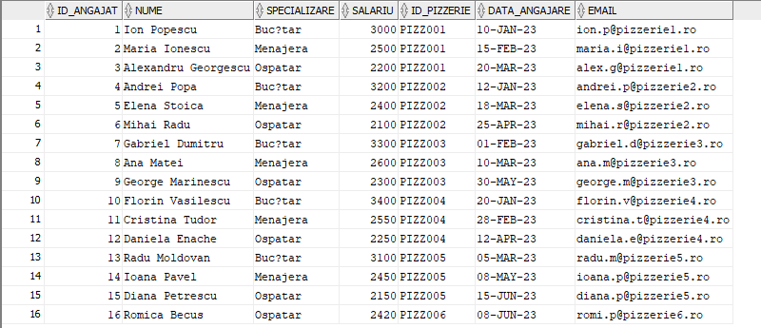

insert into Pizza (ID_Pizza, Nume, Tip, Pret) VALUES ('P1', 'Margherita', 'Vegetarian', 30);

insert into Pizza (ID_Pizza, Nume, Tip, Pret) VALUES ('P2', 'Diavola', 'Picant', 40);

insert into Pizza (ID_Pizza, Nume, Tip, Pret) VALUES ('P3', 'Quattro Formaggi', 'Nepicant', 45);

insert into Pizza (ID_Pizza, Nume, Tip, Pret) VALUES ('P4', 'Veggie Delight', 'Vegetarian', 35);

insert into Pizza (ID_Pizza, Nume, Tip, Pret) VALUES ('P5', 'Prosciutto Funghi', 'Nepica

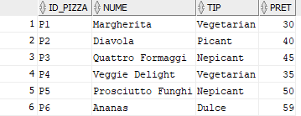

INSERT INTO Comanda (ID_Comanda, Data_Comanda, ID_Pizzerie, ID_Client)VALUES (1, TO_DATE('2023-07-10', 'YYYY-MM-DD'), 'PIZZ001', 1);

INSERT INTO Comanda (ID_Comanda, Data_Comanda, ID_Pizzerie, ID_Client)VALUES (2, TO_DATE('2023-07-12', 'YYYY-MM-DD'), 'PIZZ002', 2);

INSERT INTO Comanda (ID_Comanda, Data_Comanda, ID_Pizzerie, ID_Client)VALUES (3, TO_DATE('2023-07-15', 'YYYY-MM-DD'), 'PIZZ003', 3);

INSERT INTO Comanda (ID_Comanda, Data_Comanda, ID_Pizzerie, ID_Client)VALUES (4, TO_DATE('2023-07-18', 'YYYY-MM-DD'), 'PIZZ004', 4);

INSERT INTO Comanda (ID_Comanda, Data_Comanda, ID_Pizzerie, ID_Client)VALUES (5, TO_DATE('2023-07-20', 'YYYY-MM-DD'), 'PIZZ005', 5);

INSERT INTO Comanda (ID_Comanda, Data_Comanda, ID_Pizzerie, ID_Client)VALUES (6, TO_DATE('2023-07-22', 'YYYY-MM-DD'), 'PIZZ001', 2);

INSERT INTO Comanda (ID_Comanda, Data_Comanda, ID_Pizzerie, ID_Client)VALUES (7, TO_DATE('2023-07-25', 'YYYY-MM-DD'), 'PIZZ003', 4);

INSERT INTO Comanda (ID_Comanda, Data_Comanda, ID_Pizzerie, ID_Client)VALUES (8, TO_DATE('2022-07-25', 'YYYY-MM-DD'), 'PIZZ003', 1);

INSERT INTO Comanda (ID_Comanda, Data_Comanda, ID_Pizzerie, ID_Client)VALUES (9, TO_DATE('2023-07-12', 'YYYY-MM-DD'), 'PIZZ005', 3);

INSERT INTO Comanda (ID_Comanda, Data_Comanda, ID_Pizzerie, ID_Client)VALUES (10, TO_DATE('2023-07-25', 'YYYY-MM-DD'), 'PIZZ003', 2);

INSERT INTO Comanda (ID_Comanda, Data_Comanda, ID_Pizzerie, ID_Client)VALUES (11, TO_DATE('2023-07-21', 'YYYY-MM-DD'), 'PIZZ002', 6);

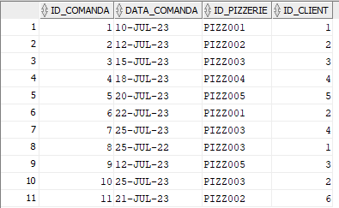

insert into Promotie (ID_Promotie, Data_Start, Data_Stop, Valoare_Reducere, ID_Pizza) VALUES (1, TO_DATE('2024-06-01', 'YYYY-MM-DD'), TO_DATE('2024-06-15', 'YYYY-MM-DD'), 20, 'P1');

insert into Promotie (ID_Promotie, Data_Start, Data_Stop, Valoare_Reducere, ID_Pizza) VALUES (2, TO_DATE('2024-06-16', 'YYYY-MM-DD'), TO_DATE('2024-06-30', 'YYYY-MM-DD'), 25, 'P2');

insert into Promotie (ID_Promotie, Data_Start, Data_Stop, Valoare_Reducere, ID_Pizza) VALUES (3, TO_DATE('2024-07-01', 'YYYY-MM-DD'), TO_DATE('2024-07-15', 'YYYY-MM-DD'), 15, 'P3');

insert into Promotie (ID_Promotie, Data_Start, Data_Stop, Valoare_Reducere, ID_Pizza) VALUES (4, TO_DATE('2024-07-16', 'YYYY-MM-DD'), TO_DATE('2024-07-31', 'YYYY-MM-DD'), 30, 'P4');

insert into Promotie (ID_Promotie, Data_Start, Data_Stop, Valoare_Reducere, ID_Pizza) VALUES (5, TO_DATE('2024-08-01', 'YYYY-MM-DD'), TO_DATE('2024-08-15', 'YYYY-MM-DD'), 20, 'P5');

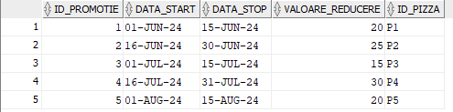

INSERT INTO Recenzie (ID_Recenzie, Data_Recenzie, Rating, Comentariu, ID_Client, ID_Pizzerie) VALUES (1, TO_DATE('2024-05-10', 'YYYY-MM-DD'), 5, 'Pizza excelent?!', 1, 'PIZZ001');

INSERT INTO Recenzie (ID_Recenzie, Data_Recenzie, Rating, Comentariu, ID_Client, ID_Pizzerie) VALUES (2, TO_DATE('2024-05-11', 'YYYY-MM-DD'), 4, 'Serviciu foarte bun.', 2, 'PIZZ001');

INSERT INTO Recenzie (ID_Recenzie, Data_Recenzie, Rating, Comentariu, ID_Client, ID_Pizzerie) VALUES (3, TO_DATE('2024-05-12', 'YYYY-MM-DD'), 3, 'Experien?? medie.', 3, 'PIZZ003');

INSERT INTO Recenzie (ID_Recenzie, Data_Recenzie, Rating, Comentariu, ID_Client, ID_Pizzerie) VALUES (4, TO_DATE('2024-05-13', 'YYYY-MM-DD'), 2, 'Ar putea fi mai bine.', 4, 'PIZZ004');

INSERT INTO Recenzie (ID_Recenzie, Data_Recenzie, Rating, Comentariu, ID_Client, ID_Pizzerie) VALUES (5, TO_DATE('2024-05-14', 'YYYY-MM-DD'), 1, 'Nu sunt mul?umit.', 5, 'PIZZ005');

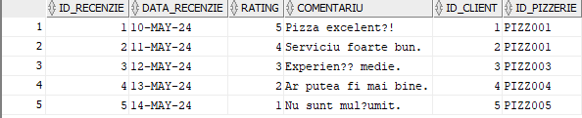

INSERT INTO COMANDA_PIZZA (ID_Pizza, ID_Comanda, Cantitate) VALUES ('P1', 1,1);

INSERT INTO COMANDA_PIZZA (ID_Pizza, ID_Comanda, Cantitate) VALUES ('P1', 2,2);

INSERT INTO COMANDA_PIZZA (ID_Pizza, ID_Comanda, Cantitate) VALUES ('P2', 3,1);

INSERT INTO COMANDA_PIZZA (ID_Pizza, ID_Comanda, Cantitate) VALUES ('P2', 4,1);

INSERT INTO COMANDA_PIZZA (ID_Pizza, ID_Comanda, Cantitate) VALUES ('P3', 5,3);

INSERT INTO COMANDA_PIZZA (ID_Pizza, ID_Comanda, Cantitate) VALUES ('P4', 6,2);

INSERT INTO COMANDA_PIZZA (ID_Pizza, ID_Comanda, Cantitate) VALUES ('P4', 1, 1);

INSERT INTO COMANDA_PIZZA (ID_Pizza, ID_Comanda, Cantitate) VALUES ('P5', 1,2);

INSERT INTO COMANDA_PIZZA (ID_Pizza, ID_Comanda, Cantitate) VALUES ('P5', 3,2);

INSERT INTO COMANDA_PIZZA (ID_Pizza, ID_Comanda, Cantitate) VALUES ('P5', 5,4);

INSERT INTO COMANDA_PIZZA (ID_Pizza, ID_Comanda, Cantitate) VALUES ('P2', 2,3);

INSERT INTO COMANDA_PIZZA (ID_Pizza, ID_Comanda, Cantitate) VALUES ('P3', 4,1);

INSERT INTO COMANDA_PIZZA (ID_Pizza, ID_Comanda, Cantitate) VALUES ('P3', 6,2);

INSERT INTO COMANDA_PIZZA (ID_Pizza, ID_Comanda, Cantitate) VALUES ('P1', 7,1);

INSERT INTO COMANDA_PIZZA (ID_Pizza, ID_Comanda, Cantitate) VALUES ('P4', 2,1);

INSERT INTO COMANDA_PIZZA (ID_Pizza, ID_Comanda, Cantitate) VALUES ('P1', 8,1);

INSERT INTO COMANDA_PIZZA (ID_Pizza, ID_Comanda, Cantitate) VALUES ('P2', 9,2);

INSERT INTO COMANDA_PIZZA (ID_Pizza, ID_Comanda, Cantitate) VALUES ('P2', 11,3);

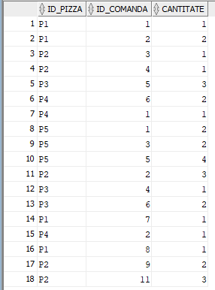

1. Formulați în limbaj natural o problemă pe care să o rezolvați folosind un subprogram stocat independent care să utilizeze toate cele 3 tipuri de colecții studiate. Apelați subprogramul.

**Sa se afiseze, pentru fiecare client, toate pizzele comandate de acesta impreuna cu pizzeria in care a efectuat comanda pentru comenzie efectuate intr-o anumita perioada de timp.**

CREATE OR REPLACE PROCEDURE EX_6 (

p_data_start DATE,

p_data_stop DATE

) IS

TYPE Tablou_Pizzas IS TABLE OF VARCHAR2(50);

TYPE Tablou_Clienti_Pizzerii IS TABLE OF VARCHAR2(50) INDEX BY PLS_INTEGER;

TYPE Vector_Comenzi IS VARRAY(100) OF VARCHAR2(100);

clienti_pizzerii Tablou_Clienti_Pizzerii;

v_comenzi Vector_Comenzi := Vector_Comenzi();

pizzas Tablou_Pizzas := Tablou_Pizzas();

v_index PLS_INTEGER := 0;

v_comanda VARCHAR2(100);

BEGIN

FOR comanda IN (

SELECT c.nume AS nume_client, p.nume AS nume_pizzerie, z.nume AS nume_pizza

FROM Comanda o

JOIN Client c ON o.ID_Client = c.ID_Client

JOIN Pizzerie p ON o.ID_Pizzerie = p.ID_Pizzerie

JOIN COMANDA_PIZZA cp ON o.ID_Comanda = cp.ID_Comanda

JOIN Pizza z ON cp.ID_Pizza = z.ID_Pizza

WHERE o.Data_Comanda BETWEEN p_data_start AND p_data_stop

)

LOOP

v_index := v_index + 1;

clienti_pizzerii(v_index) := comanda.nume_client || ' la ' || comanda.nume_pizzerie;

pizzas.EXTEND;

pizzas(pizzas.COUNT) := comanda.nume_pizza;

v_comanda := clienti_pizzerii(v_index) || ': ' || pizzas(pizzas.COUNT);

v_comenzi.EXTEND;

v_comenzi(v_comenzi.COUNT) := v_comanda;

END LOOP;

DBMS_OUTPUT.PUT_LINE('Lista comenzilor:');

FOR i IN 1 .. v_comenzi.COUNT LOOP

DBMS_OUTPUT.PUT_LINE(v_comenzi(i));

END LOOP;

END;

/

BEGIN

EX_6(TO_DATE('2023-07-15', 'YYYY-MM-DD'), TO_DATE('2023-07-31', 'YYYY-MM-DD'));

END;

/

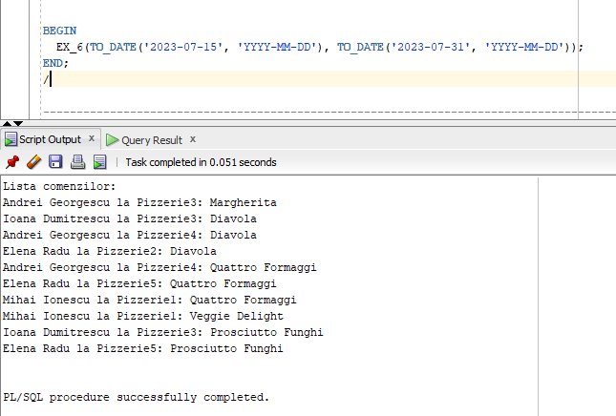

1. Formulați în limbaj natural o problemă pe care să o rezolvați folosind un subprogram stocat independent care să utilizeze 2 tipuri diferite de cursoare studiate, unul dintre acestea fiind cursor parametrizat, dependent de celălalt cursor. Apelați subprogramul.

**Pentru fiecare pizzerie in parte, sa se afiseze cea mai comandata pizza, tipul acesteia, de cate ori a fost comandata si data ultimei comenzi efectuate.**

CREATE OR REPLACE PROCEDURE EX_7

IS

CURSOR c_pizzerii IS

SELECT ID_Pizzerie, Nume

FROM Pizzerie;

CURSOR c_pizza_populara(p_id_pizzerie VARCHAR2) IS

SELECT p.Nume, p.Tip, SUM(cp.Cantitate) AS Total_Comenzi, MAX(c.Data_Comanda) AS Ultima_Comanda

FROM Pizza p

JOIN COMANDA_PIZZA cp ON p.ID_Pizza = cp.ID_Pizza

JOIN Comanda c ON cp.ID_Comanda = c.ID_Comanda

WHERE c.ID_Pizzerie = p_id_pizzerie

GROUP BY p.Nume, p.Tip

ORDER BY Total_Comenzi DESC;

v_Nume Pizza.Nume%TYPE;

v_Tip Pizza.Tip%TYPE;

v_Total_Comenzi NUMBER;

v_Ultima_Comanda DATE;

BEGIN

FOR pizzerie IN c_pizzerii LOOP

DBMS_OUTPUT.PUT_LINE('Pizzerie: ' || pizzerie.Nume);

OPEN c_pizza_populara(pizzerie.ID_Pizzerie);

FETCH c_pizza_populara INTO v_Nume, v_Tip, v_Total_Comenzi, v_Ultima_Comanda;

IF c_pizza_populara%FOUND THEN

DBMS_OUTPUT.PUT_LINE(' Pizza Populara: ' || v_Nume);

DBMS_OUTPUT.PUT_LINE(' Tip: ' || v_Tip);

DBMS_OUTPUT.PUT_LINE(' Total Comenzi: ' || v_Total_Comenzi);

DBMS_OUTPUT.PUT_LINE(' Ultima Comanda: ' || TO_CHAR(v_Ultima_Comanda, 'DD-MON-YYYY'));

ELSE

DBMS_OUTPUT.PUT_LINE(' Nu s-au gasit comenzi pentru aceasta pizzerie.');

END IF;

CLOSE c_pizza_populara;

DBMS_OUTPUT.PUT_LINE('-----------------------------');

END LOOP;

END EX_7;

/

BEGIN

EX_7;

END;

/

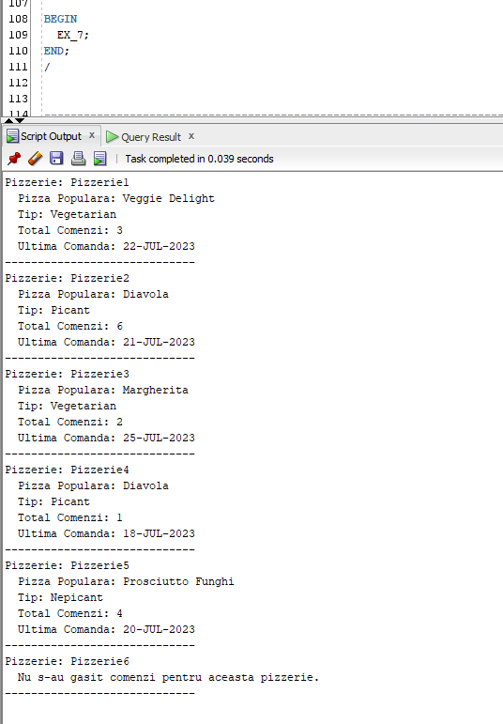

1. Formulați în limbaj natural o problemă pe care să o rezolvați folosind un subprogram stocat independent de tip funcție care să utilizeze într-o singură comandă SQL 3 dintre tabelele definite. Definiți minim 2 excepții proprii. Apelați subprogramul astfel încât să evidențiați toate cazurile definite și tratate.

**Pentru fiecare pizzerie, sa se afiseze nr de recenzii, respectiv de comenzi efectuate in cadrul acesteia si valoarea totala a comenzilor. Sa se trateze cazurile in care pizzeria fie nu exista, fie nu au fost efectuate comenzi si recenzii.**

CREATE OR REPLACE FUNCTION EX_8(p_id_pizzerie VARCHAR2)

RETURN VARCHAR2

IS

v_nume_pizzerie VARCHAR2(10);

v_nr_recenzii INT;

v_nr_comenzi INT;

v_suma_totala INT;

Pizzerie_Inexistenta EXCEPTION;

Fara_Activitate EXCEPTION;

BEGIN

BEGIN

SELECT Nume INTO v_nume_pizzerie

FROM Pizzerie

WHERE ID_Pizzerie = p_id_pizzerie;

EXCEPTION

WHEN NO_DATA_FOUND THEN

RAISE Pizzerie_Inexistenta;

END;

SELECT COUNT(*) INTO v_nr_recenzii

FROM Recenzie

WHERE ID_Pizzerie = p_id_pizzerie;

SELECT COUNT(*) INTO v_nr_comenzi

FROM Comanda

WHERE ID_Pizzerie = p_id_pizzerie;

SELECT NVL(SUM(cp.Cantitate * p.Pret), 0) INTO v_suma_totala

FROM COMANDA_PIZZA cp

JOIN Pizza p ON cp.ID_Pizza = p.ID_Pizza

JOIN Comanda c ON cp.ID_Comanda = c.ID_Comanda

WHERE c.ID_Pizzerie = p_id_pizzerie;

IF v_nr_recenzii = 0 AND v_nr_comenzi = 0 THEN

RAISE Fara_Activitate;

END IF;

RETURN 'Pizzerie: ' || v_nume_pizzerie || ', Recenzii: ' || v_nr_recenzii || ', Comenzi: ' || v_nr_comenzi || ', Suma totala: ' || v_suma_totala || ' lei';

EXCEPTION

WHEN Pizzerie_Inexistenta THEN

RETURN 'Pizzeria cu ID-ul ' || p_id_pizzerie || ' nu exista.';

WHEN Fara_Activitate THEN

RETURN 'Pizzeria ' || v_nume_pizzerie || ' nu are nicio activitate (fara comenzi sau recenzii).';

END;

/

BEGIN

DBMS_OUTPUT.PUT_LINE(EX_8('PIZZ001'));

DBMS_OUTPUT.PUT_LINE(EX_8('PIZ99'));

DBMS_OUTPUT.PUT_LINE(EX_8('PIZZ006'));

END;

/

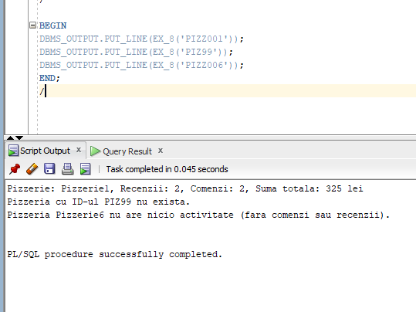

1. Formulați în limbaj natural o problemă pe care să o rezolvați folosind un subprogram stocat independent de tip procedură care să utilizeze într-o singură comandă SQL 5 dintre tabelele definite. Tratați toate excepțiile care pot apărea, incluzând excepțiile NO_DATA_FOUND și TOO_MANY_ROWS. Apelați subprogramul astfel încât să evidențiați toate cazurile tratate.

**Pentru un client dat dupa nume, sa se afiseze toate pizzele comandate de acesta, respectiv in ce pizzerii au fost comandate intr-o perioada specificata.**

CREATE OR REPLACE PROCEDURE EX_9(

p_Nume_Client IN Client.Nume%TYPE,

p_Data_Start IN DATE,

p_Data_Stop IN DATE

)

IS

v_Nume_Pizzerie Pizzerie.Nume%TYPE;

v_Nume_Pizza Pizza.Nume%TYPE;

v_Tip_Pizza Pizza.Tip%TYPE;

v_Cursor SYS_REFCURSOR;

v_Client_Count INT;

invalid_characters EXCEPTION;

PRAGMA EXCEPTION_INIT(invalid_characters, -20001);

BEGIN

IF NOT REGEXP_LIKE(p_Nume_Client, '^[A-Za-z ]+$') THEN

RAISE invalid_characters;

END IF;

SELECT COUNT(*)

INTO v_Client_Count

FROM Client

WHERE Nume = p_Nume_Client;

IF v_Client_Count > 1 THEN

RAISE TOO_MANY_ROWS;

ELSIF v_Client_Count = 0 THEN

RAISE NO_DATA_FOUND;

END IF;

OPEN v_Cursor FOR

SELECT pz.Nume AS Nume_Pizzerie,

pi.Nume AS Nume_Pizza,

pi.Tip AS Tip_Pizza

FROM Client c

JOIN Comanda co ON c.ID_Client = co.ID_Client

JOIN Pizzerie pz ON co.ID_Pizzerie = pz.ID_Pizzerie

JOIN COMANDA_PIZZA cp ON co.ID_Comanda = cp.ID_Comanda

JOIN Pizza pi ON cp.ID_Pizza = pi.ID_Pizza

WHERE c.Nume = p_Nume_Client

AND co.Data_Comanda BETWEEN p_Data_Start AND p_Data_Stop;

FETCH v_Cursor INTO v_Nume_Pizzerie, v_Nume_Pizza, v_Tip_Pizza;

IF v_Cursor%NOTFOUND THEN

RAISE NO_DATA_FOUND;

END IF;

LOOP

EXIT WHEN v_Cursor%NOTFOUND;

DBMS_OUTPUT.PUT_LINE('Pizzerie: ' || v_Nume_Pizzerie || ', Pizza: ' || v_Nume_Pizza || ' (' || v_Tip_Pizza || ')');

FETCH v_Cursor INTO v_Nume_Pizzerie, v_Nume_Pizza, v_Tip_Pizza;

END LOOP;

CLOSE v_Cursor;

EXCEPTION

WHEN NO_DATA_FOUND THEN

DBMS_OUTPUT.PUT_LINE('Niciun client cu numele ' || p_Nume_Client || ' nu a plasat vreo comanda in perioada specificata.');

WHEN TOO_MANY_ROWS THEN

DBMS_OUTPUT.PUT_LINE('Exista mai multi clienti cu numele ' || p_Nume_Client || '.');

WHEN invalid_characters THEN

DBMS_OUTPUT.PUT_LINE('Numele clientului contine caractere invalide.');

END EX_9;

/

BEGIN

EX_9('Mihai Ionescu', TO_DATE('2023-01-01', 'YYYY-MM-DD'), TO_DATE('2023-12-31', 'YYYY-MM-DD'));

EX_9('Mihai Radu', TO_DATE('2023-01-01', 'YYYY-MM-DD'), TO_DATE('2023-12-31', 'YYYY-MM-DD'));

EX_9('Elena Radu', TO_DATE('2023-01-01', 'YYYY-MM-DD'), TO_DATE('2023-12-31', 'YYYY-MM-DD'));

EX_9('El%na Radu', TO_DATE('2023-01-01', 'YYYY-MM-DD'), TO_DATE('2023-12-31', 'YYYY-MM-DD'));

END;

/

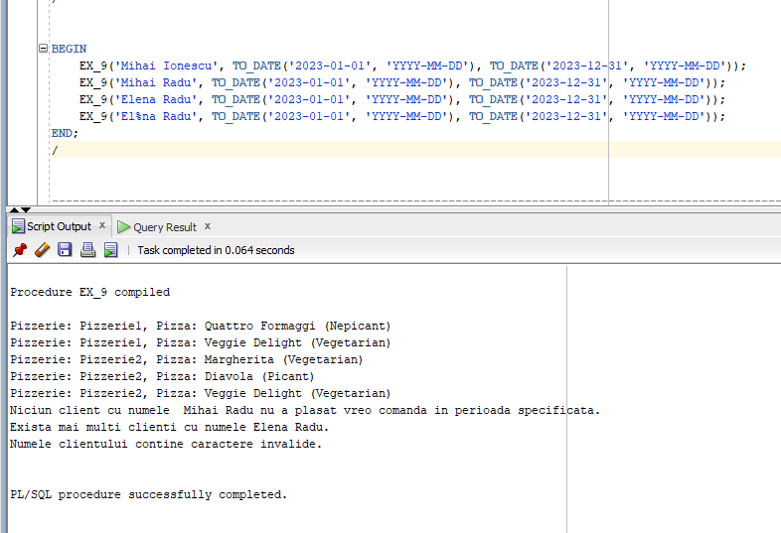

1. Definiți un trigger de tip LMD la nivel de comandă. Declanșați trigger-ul.

**Creati un trigger care interzice angajarea bucatarilor in luna iulie 2024.**

CREATE OR REPLACE TRIGGER EX_10

BEFORE INSERT OR UPDATE ON Angajat

FOR EACH ROW

BEGIN

IF (EXTRACT(YEAR FROM :NEW.Data_Angajare) = 2024 AND EXTRACT(MONTH FROM :NEW.Data_Angajare) = 7) AND

(:NEW.Specializare = 'Bucatar') THEN

RAISE_APPLICATION_ERROR(-20001, 'Nu se pot angaja bucatari în luna iulie 2024. Este prea cald !');

END IF;

END;

/

BEGIN

INSERT INTO Angajat (ID_Angajat, Nume, Specializare, Salariu, ID_Pizzerie, Data_Angajare, Email) VALUES (17, 'Armando Dobre', 'Bucatar', 4320, 'PIZZ003', TO_DATE('2024-07-16', 'YYYY-MM-DD'), 'armando.p@pizzerie3.ro');

END;

/

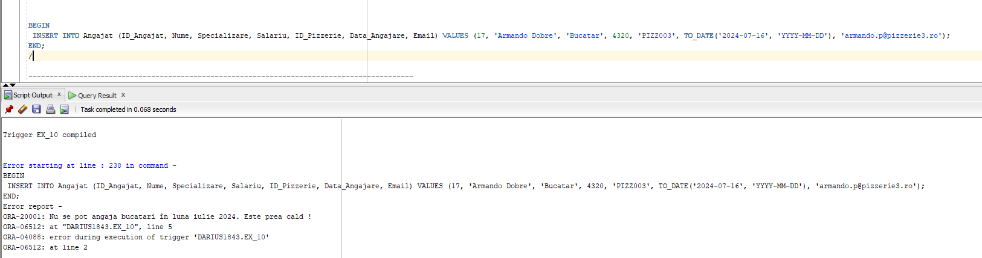

1. Definiți un trigger de tip LMD la nivel de linie. Declanșați trigger-ul.

Creati un trigger care interzice modificarea notelor acordate in recenzie.

CREATE OR REPLACE TRIGGER EX_11

BEFORE UPDATE ON Recenzie

FOR EACH ROW

BEGIN

IF :OLD.Rating != :NEW.Rating THEN

RAISE_APPLICATION_ERROR(-20001, 'Nu se poate modifica rating-ul acordat în review-uri.');

END IF;

END;

/

BEGIN

UPDATE Recenzie SET Rating = 3 WHERE

Recenzie.ID_Recenzie=2;

END;

/

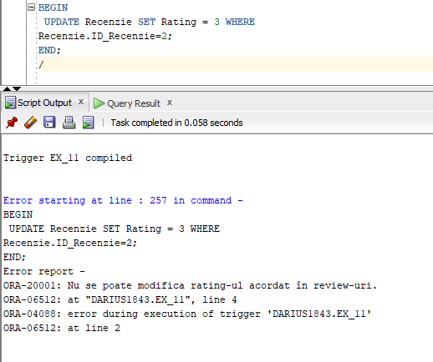

1. Definiți un trigger de tip LDD. Declanșați trigger-ul

**Creati un trigger care sa permita modificarea pretului pizzelor doar de utilizatorul darius1843.**

CREATE OR REPLACE TRIGGER EX_12

BEFORE UPDATE OF Pret ON Pizza

FOR EACH ROW

BEGIN

IF SYS_CONTEXT('USERENV', 'SESSION_USER') != 'DARIUS1843' THEN

RAISE_APPLICATION_ERROR(-20001, 'Numai administratorul pizzeriei poate modifica pretul pizzei.');

END IF;

END;

/

select * from pizza;

UPDATE Pizza

SET Pret = 31

WHERE ID_Pizza = 'P1';

